Zadanie 1.

1. **Plik → Otwórz** plik *krajobraz*

2. Utwórz nową warstwę (Warstwa → Nowa warstwa).

3. Otwórz plik samochod (skopiuj) i zamknij.

4. Przejdź do wcześniej utorzonego pliku i wklej go (Ctrl + V). Wklejony obrazek pojawi się na tzw. oderwanym zaznaczeniu.

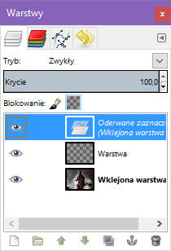

5.  Aby móc go edytować, musimy go zakotwiczyć do warstwy leżącej poniżej. W okienku **Warstwy** kliknij prawym przyciskiem myszki oderwane zaznaczenie i z menu kontekstowego wybierz opcję:

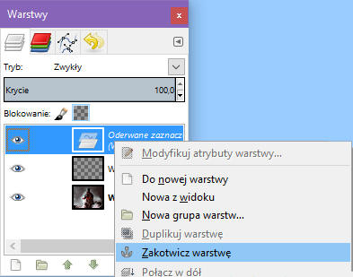

7. Po tej operacji obrazek zostanie połączony z warstwą leżącą ponad obrazkiem

8. **Zaznacz fragment obrazu**

* + Wybierz narzędzie zaznaczania (prostokąt, elipsa, lasso, różdżka – zależnie od potrzeb).
  + Obrysuj obszar, który chcesz skopiować.

1. **Skopiuj zaznaczenie**
   1. Naciśnij **Ctrl + C** (lub w menu: *Edycja → Kopiuj*).
2. **Wklej**
   1. Naciśnij **Ctrl + V** (lub *Edycja → Wklej*).
   2. Zostanie utworzona tzw. *pływająca zaznaczona warstwa* („Floating Selection”).
3. **Zamień na warstwę**
   1. W oknie warstw kliknij prawym i wybierz **Do nowej warstwy** (*To New Layer*), albo w menu: *Warstwa → Do nowej warstwy*.
   2. Dzięki temu fragment będzie niezależny i możesz go przesuwać, obracać, skalować itp.
4. **Przenoszenie fragmentu**
   1. Użyj narzędzia **Przesunięcie (Move Tool)**, aby umieścić fragment w dowolnym miejscu obrazu.

👉 Jeśli chcesz **wyciąć**, zamiast kopiować, wystarczy użyć **Ctrl + X** (Wytnij), a potem **Ctrl + V**.

obrazek

Przesuń warstwę z domami w dół.

Zadanie 2.

1. Załaduj zdjęcie pies i zmień kolor zwierzęcia.

2.  Utwórz nową warstwę (Warstwa - nowa warstwa).

3. Wypełnij określonym kolorem oraz ustaw krycie około 50%.

4. Następnie za pomocą gumki usuń niepotrzebny kolor.

5. Możesz ustawić tryb warstwy na rozjaśnienie.

6. Za pomocą funkcji kolory/barwa ustaw odpowieni kolor.

Zadanie 3.

**1. Narzędzie „Klonowanie” (Clone Tool)**

Działa jak stempel — kopiujesz fragment czystej koszuli i „malujesz” nim po plamie.

1. Wybierz **narzędzie klonowania** (ikona stempelka lub klawisz **C**).
2. Przytrzymaj **Ctrl** i kliknij na czysty fragment koszuli (ustawiasz punkt źródłowy).
3. Maluj po plamie — GIMP będzie nakładał teksturę z czystego miejsca.
4. Zmieniaj punkt źródłowy co jakiś czas, żeby efekt był naturalny.

**2. Narzędzie „Łatka / Healing Tool”**

Lepsze przy jednolitych tkaninach — GIMP sam dopasuje kolor i fakturę.

1. Wybierz **Healing Tool** (ikona bandaża, skrót **H**).
2. Tak jak w klonowaniu: **Ctrl + klik** na czysty fragment koszuli.
3. Pomaluj plamę — program „zmiksuje” kolory i ukryje ją płynniej niż stempel.

**3. Zaznaczenie i rozmycie / wypełnienie (dla małych plamek)**

1. Zaznacz plamę (np. lasso).
2. W menu *Edycja → Wypełnij kolorem tła* lub użyj **rozmycia / smużenia**.
3. Dobrze działa tylko na jednolitym tle koszuli.